Ляховичский район
Административное здание  Ляховичский р-н, д.Куршиновичи, ул.Молодежная, 21  Площадь зданий - 395,5 м²  Год постройки - 1975  Земельный участок -0,1107га  Гончаровский сельисполком  Тел. 8(01633) 4 24 55 | 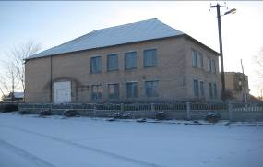
Баня  Ляховичский р-н, д.Гончары, ул. Парковая, 11  Площадь здания - 90,0 м²  Год постройки - 1957  Земельный участок -0,0306га  КУМПП «Ляховичское ЖКХ»  Тел. 8(01633) 6 43 38 | 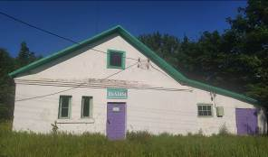
Детский сад  Ляховичский р-н, Кривошинский с/с, д. Кривошин, ул. Пионерская, 28А  Площадь здания - 1117,4 м²  Год постройки - 1988  Земельный участок -0,3245га  Отдел по образованию Ляховичского райисполкома  тел. 8(01633) 6 08 38 | 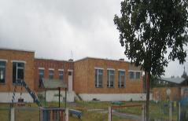
Сельский клуб  Ляховичский р-н, Новоселковский с/с, д. Большая Лотва, ул. Ломоносова, 95А  Площадь здания - 177,5 м²  Год постройки - 1964  Земельный участок -0,28га  Сектор культуры Ляховичского райисполкома  тел. 8(01633) 2 15 45 | 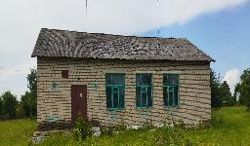

Возможность осмотра объектов недвижимости предоставляет продавец недвижимого имущества.

Дополнительную информацию по объектам недвижимости, земельным участкам, выделенным для обслуживания объектов недвижимости, можно получить в Ляховичском райисполкоме по телефону (01633) 2 17 67, 2 11 43.

ВНИМАНИЕ! Представленная информация носит исключительно справочный характер.

